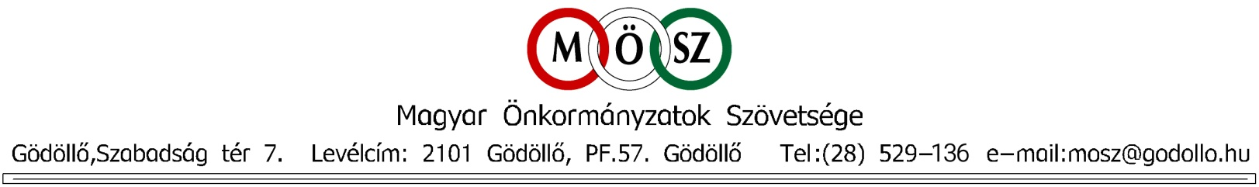

JELENTKEZÉSI LAP

Polgármesteri Találkozó

2018. június 29-30.

Gödöllői Erzsébet Királyné Szálloda
Bálterem

2100 Gödöllő, Dózsa György út 2.

A rendezvény főszponzora a Raiffeisen Bank Zrt.

Alulírott ……………………………..… ……………………………………….
név tisztség

Alulírott ……………………………..… ……………………………………….
név tisztség

jelentkezem a Magyar Polgármesterek XII. Találkozójára.

Ország: ……………………………….

Település: ………………………………..

Polgármesteri Hivatal címe: ………………………………..

Hivatal irányítószáma: ………………………………..

Telefon ………………………………...

Mobil …………………………………

E-mail: ………………………………….

Szállást igényelek, igen nem
(aláhúzandó, melyik éjszakákra)

Június 28( csütörtök)
Június 29 ( péntek)
Június 30 ( szombat)

Ha valamennyi találkozón részt vett, ezt az „igen” aláhúzásával jelezze nekünk. igen

Dátum: ……………………….. Aláírás ………………………….

